**Министерство образования и науки Российской Федерации**

**ФЕДЕРАЛЬНОЕ ГОСУДАРСТВЕННОЕ АВТОНОМНОЕ ОБРАЗОВАТЕЛЬНОЕ УЧРЕЖДЕНИЕ ВЫСШЕГО ОБРАЗОВАНИЯ**

**“САНКТ-ПЕТЕРБУРГСКИЙ НАЦИОНАЛЬНЫЙ ИССЛЕДОВАТЕЛЬСКИЙ**

**УНИВЕРСИТЕТ ИНФОРМАЦИОННЫХ ТЕХНОЛОГИЙ,**

**МЕХАНИКИ И ОПТИКИ”**

**Лабораторная работа №4**

ФИО студента, вариант: Кириченко Тимофей Тарасович, 414219

Направление подготовки(специальность): 09.03.01

Группа: P3131

ФИО преподавателя: Письмак Алексей Евгеньевич

**Санкт-Петербург, 2024**

1. Текст задания:

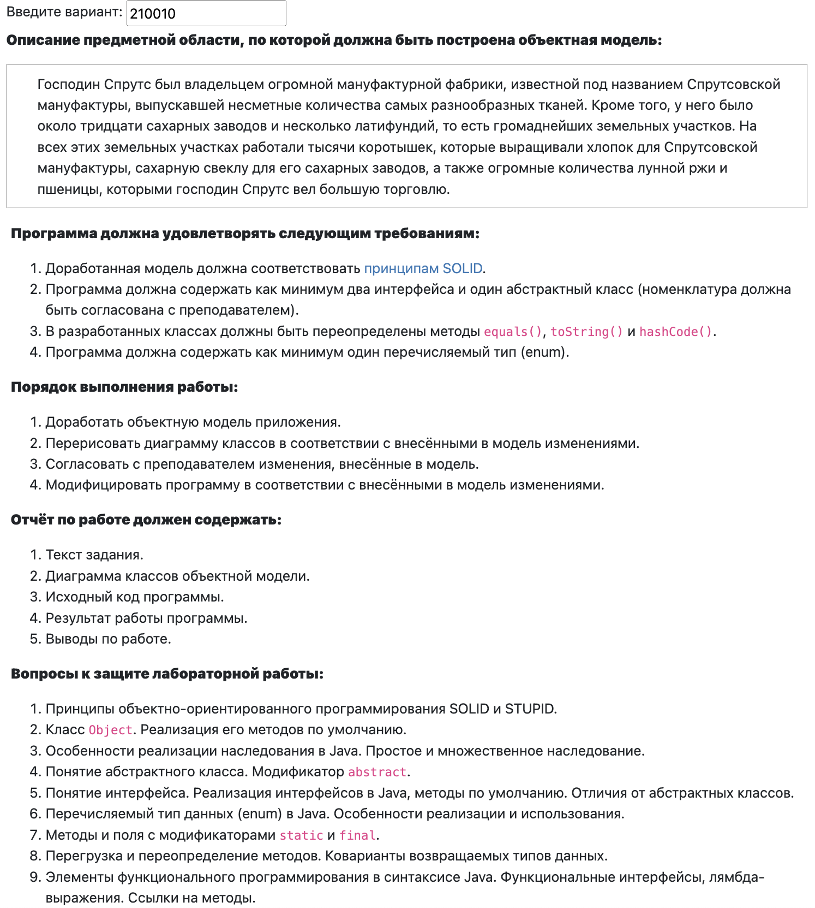

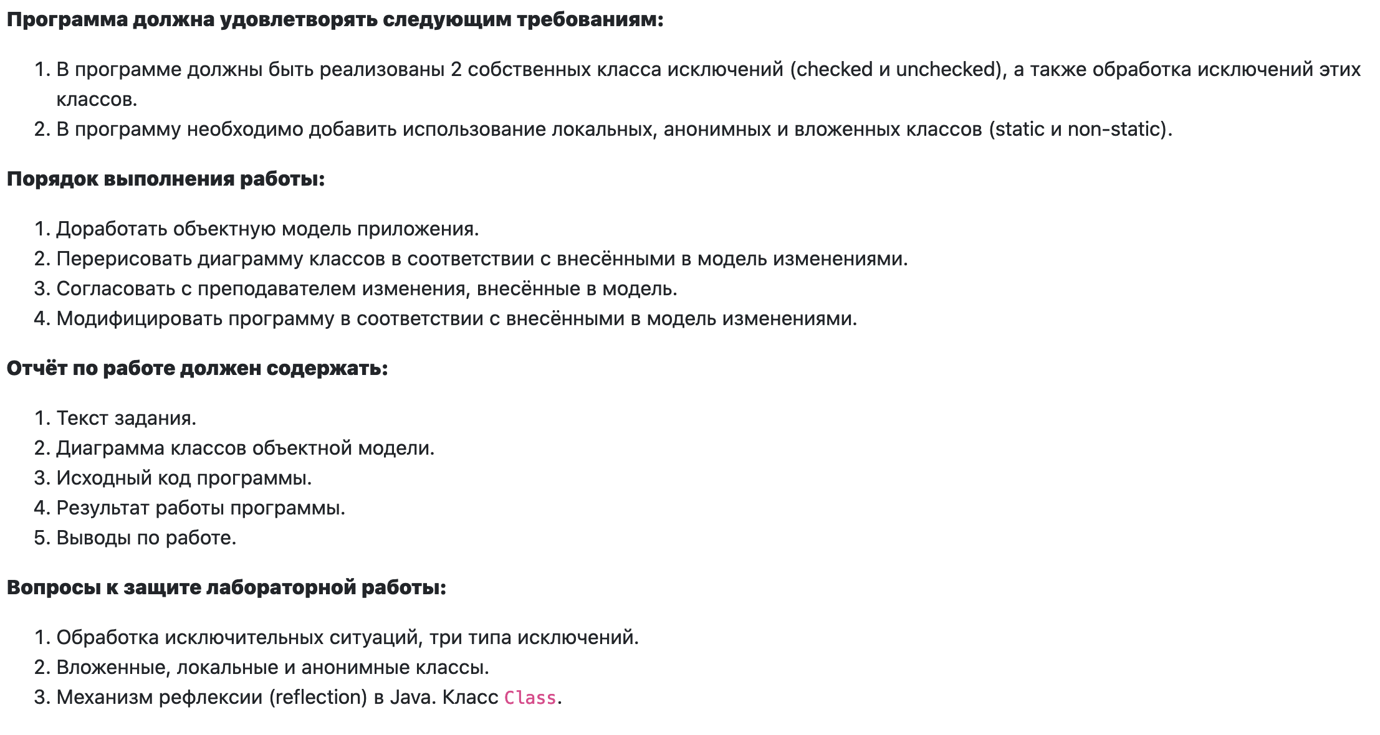

2. Исходный код:

<https://github.com/Apsapeh/Java_labs/tree/main/lab3/src>

3. Результат работы программы:

{Ткань=163, Сахар=4890, Пшеница=12}

{Ткань=326, Сахар=9780, Пшеница=24}

Exception in thread "main" The barn is full!!!

at persons.MrSprouts.manage(MrSprouts.java:88)

at Main.main(Main.java:8)

4. Ввод:

Узнал, что в Java существуют исключения, т.к до этого с ними не сталкивался